Contenido:

- OBJETIVO

- ALCANCE

- RESPONSABILIDADES

- DEFINICIONES Y ABREVIATURAS

- POLITICAS

- DESARROLLO

- REFERENCIAS

- ANEXOS

- HISTORIAL DE CAMBIOS

ELABORÓ | REVISÓ | REVISÓ
J. Perez  Nombre (BPD’s) y Firma | - Esparza  Nombre (BPD’s) y Firma | P. Gonzalez  Nombre (BPD’s) y Firma
Cargo: Jefe de Datos Maestros Logística | Cargo: Jefe de Calidad | Cargo: Auxiliar de Responsable Sanitario CEDIS
Fecha: | Fecha: | Fecha:

APROBÓ | APROBÓ | AUTORIZÓ
H. Duran  Nombre (BPD’s) y Firma | L. Vera  Nombre (BPD’s) y Firma | L. Lopez  Nombre (BPD’s) y Firma
Cargo: Subdirector Distribución y Almacén | Cargo: Gerente de Regulación Sanitaria y Aseguramiento de Calidad CEDIS | Cargo: Responsable Sanitario CEDIS
Fecha: | Fecha: | Fecha:

- OBJETIVO

Asegurar la actualización diaria de las Productividades del área de Recibo para gestionar el desempeño de los colaboradores.

- ALCANCE

Aplica para el personal de San Pablo CEDIS.

- RESPONSABILIDADES

Responsable Sanitario CEDIS /Auxiliar de Responsable Sanitario CEDIS:

- Revisar y firmar el presente documento.

Jefe de Calidad:

- Revisar y firmar el presente documento.

Jefe de Datos Maestros Logística:

- Coordinar la capacitación del presente documento, incluyendo las actualizaciones o cambios de este, con base en el PNO-DH-02 Capacitación de Personal.

- Gestionar la difusión del presente documento, incluyendo las actualizaciones o cambios de este, a través de los medios, herramientas y procesos establecidos en la Organización.

Inteligencia Operativa:
- Generar la correspondiente liberación y carga de HU en TU conforme al presente instructivo de trabajo.

Gerente de Regulación Sanitaria y Aseguramiento de Calidad CEDIS:

- Revisar el presente documento.

Subdirector Distribución y Almacén:

- Revisar y firmar el presente documento.

- DEFINICIONES Y ABREVIATURAS

DEFINICIONES

HU: Ubicación virtual que permite tener la trazabilidad de los productos en el sistema SAP.

Cliente: Para uso de San Pablo CEDIS se entiende como Farmacias.

Artículos: Insumos utilizados por los Clientes para su operación.

ABREVIATURAS

HU: Unidad de Manipulación.

UMA: Unidad de Medida Alterna.

CEDIS: Centro de Distribución.

- POLITICAS

N/A

- DESARROLLO

Actividades
6.1 Actualización de Productividades Recibo.

6.1.1 Ingresar al Indicador de Productividad.
El Auxiliar Administrativo de Inteligencia Operativa ingresará a la ruta para acceder al Indicar que deberá actualizar. Planeación CEDIS / Productividad / Productividades 2025 / Recibo / Carpeta de Productividad / Mes / Día.

6.1.2 Ingreso de información en la pestaña Catalogo.
El Auxiliar Administrativo de Inteligencia Operativa ingresara al Máster Productividad Recibo 2025 / Actualizara la pestaña de Catalogo con la información del último catalogo actualizado; para ingresar al catalogo se debe seguir la ruta Torre de Control / Catalogo Cedis 2025 / Mes / Fecha más reciente. Se procederá a acopiar y pegar la información en la pestaña del Catalogo del archivo de Productividad.

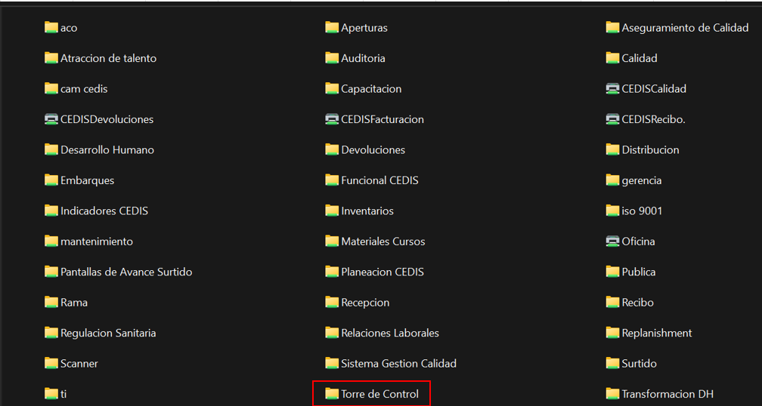

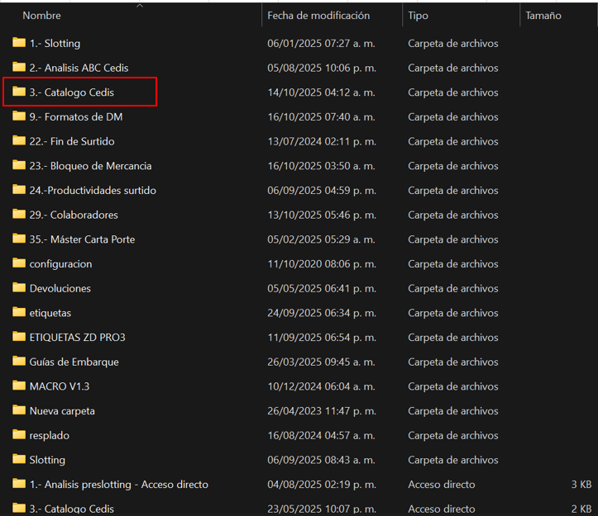

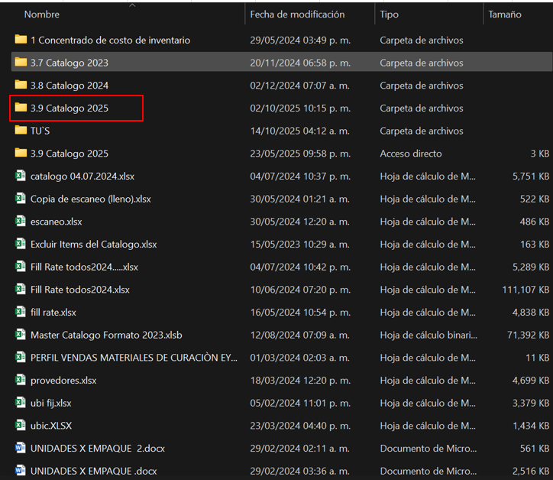

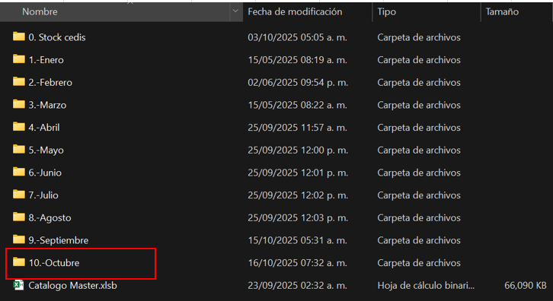

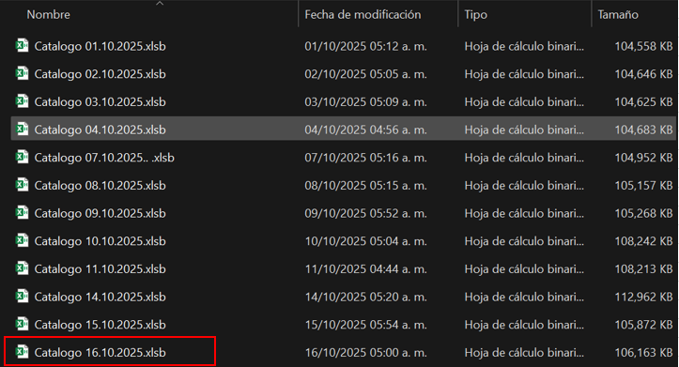

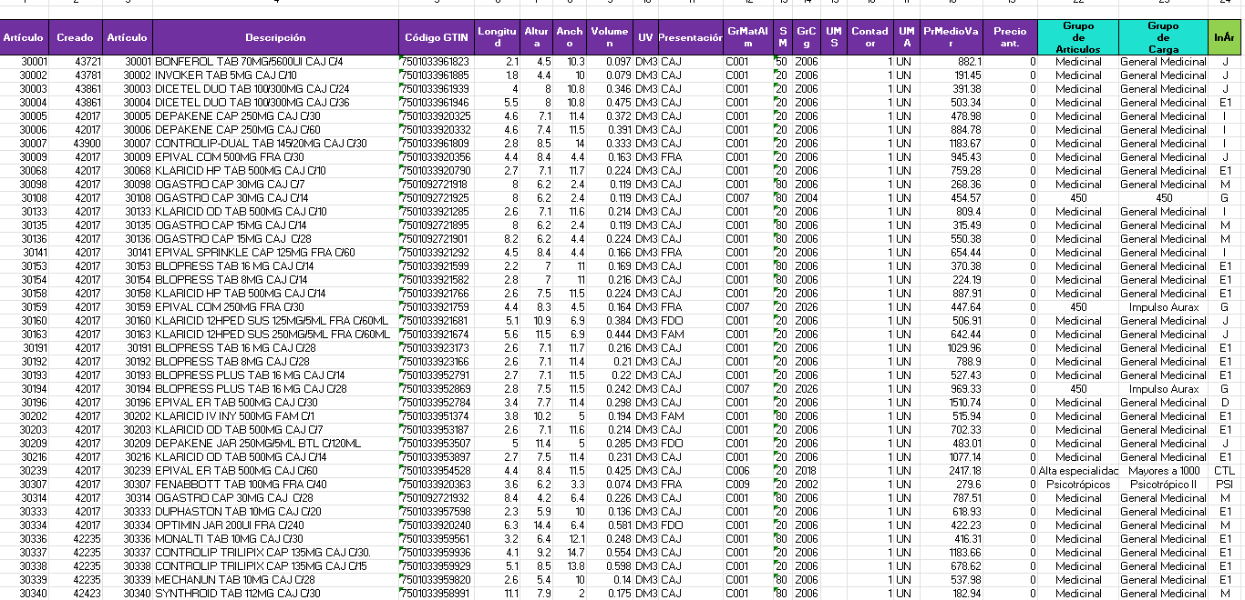

6.1.3 Ingreso de información en la pestaña Tareas.
El Auxiliar Administrativo de Inteligencia Operativa ingresara al sistema SAP / Monitor de gestión de almacenes / Tarea de almacén / seleccionar únicamente el check WT confirmadas / Cl. Proceso almacén colocar 3065 / Fe. y hora confirm. colocar día anterior a día actual / colocar de las 06:00:00 a 06:00:00 / F8 / Seleccionar Lay out Produ Recibo II / Seleccionar y copiar la información desde Tarea alm. hasta UMpDest / Pegar la información en la pestaña Tareas desde Tarea de almacén.

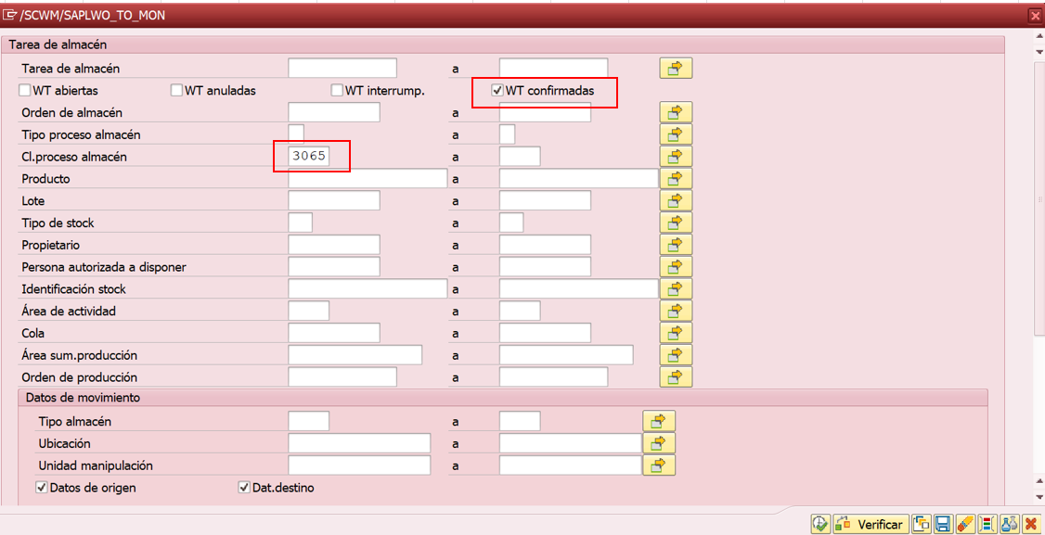

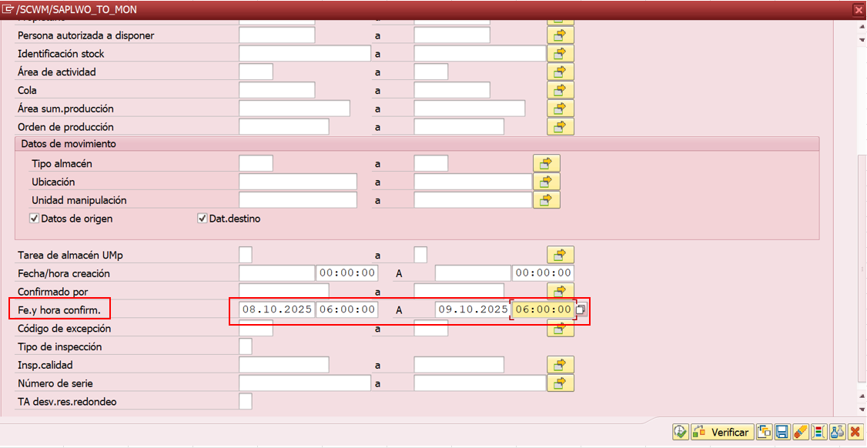

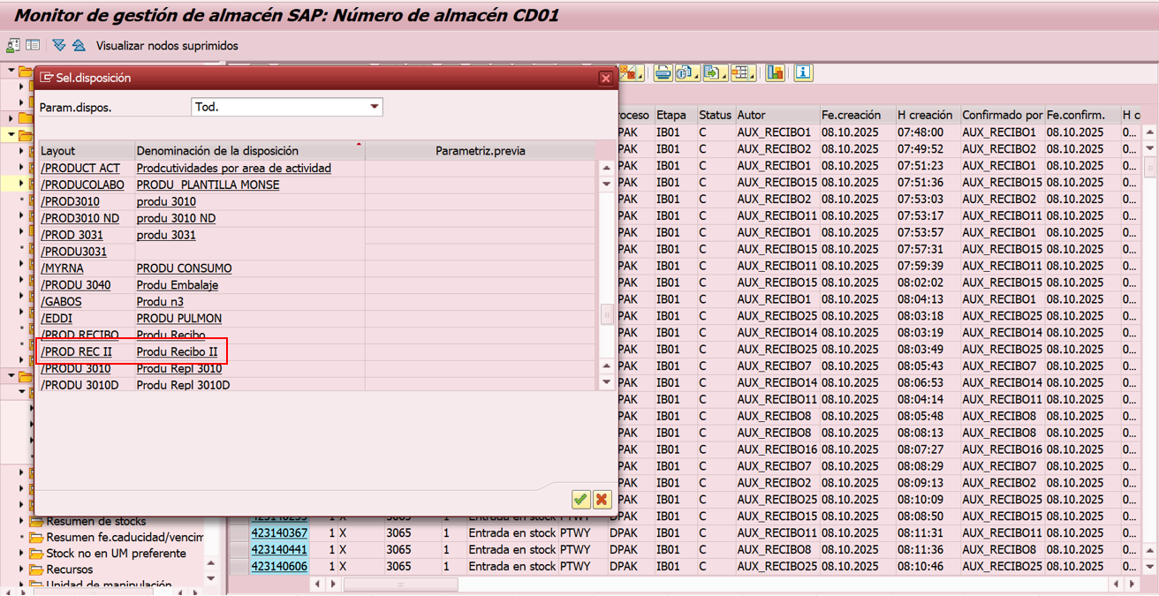

6.1.4 Aplicación de Formulas en la Pestaña Tareas.
El Auxiliar Administrativo de Inteligencia Operativa correrá las fórmulas desde Área de Almacén hasta Cd.Cj / en la columna Fecha real colocar manualmente la Fecha a actualizar/ Filtrar en la columna check por Validar / Quitar Filtro y Filtrar por Falso / en la columna Turno cambiar lo Matutino a Vespertino y viceversa.

Copiar desde Área de Almacén hasta Cd. Cj y pegar como valor (esto para quitar las fórmulas) / Filtrar en la columna UMA las cajas / Aplicar la formula de la columna Ctd.real dest.UMB / Actualizar la Tabla Dinámica.

6.1.5 Ingreso de información en la pestaña Productividad.
El Auxiliar Administrativo de Inteligencia Operativa actualizara la información solicitada en la pestaña de la tabla dinámica que se encuentra en la pestaña de Tareas, copiando desde Fecha Real hasta Total general.

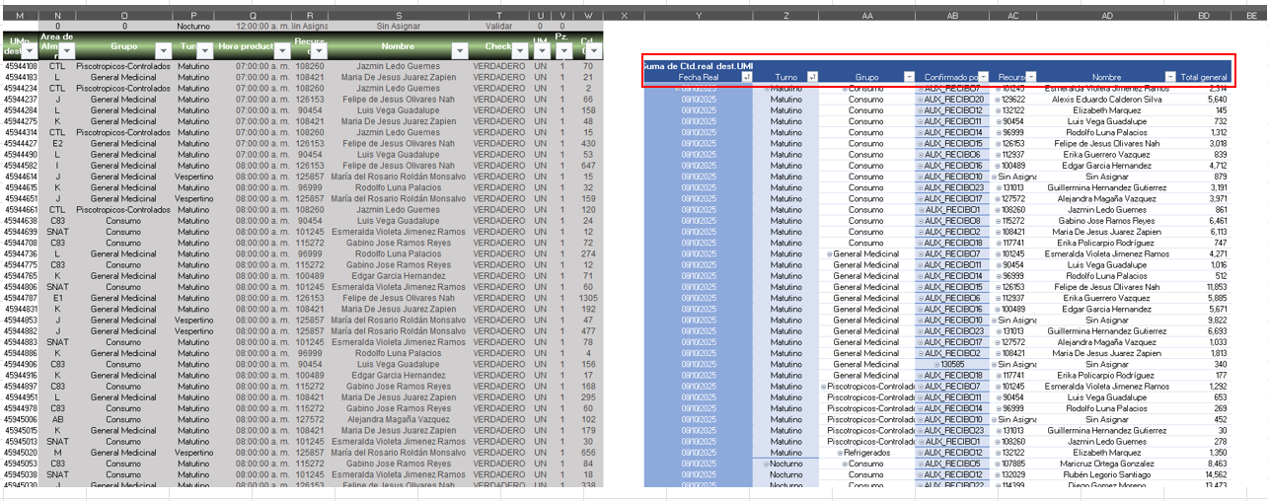

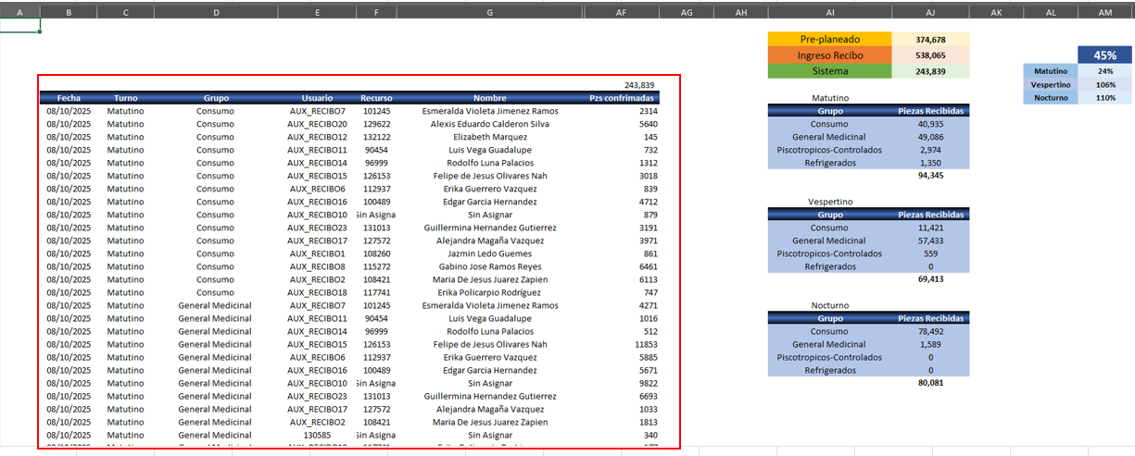

6.1.5.1 Ingreso de información Recibo.
El Auxiliar Administrativo de Inteligencia Operativa colocara la información proporcionada por Recibo ingresándola por Turno en cada uno de los recuadros de la pestaña de Productividad.

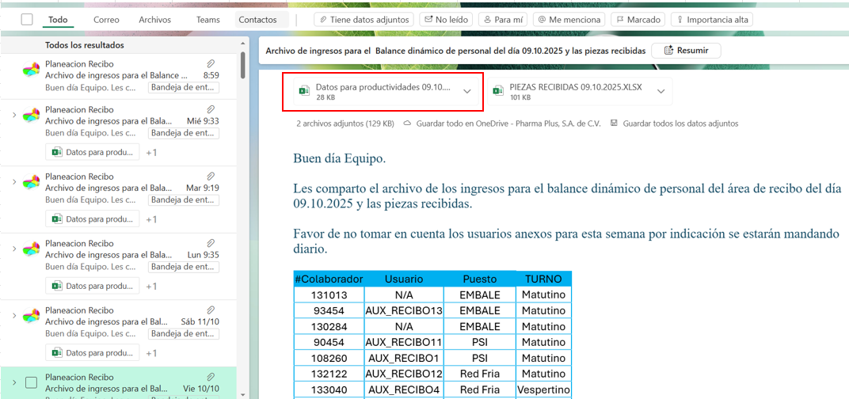

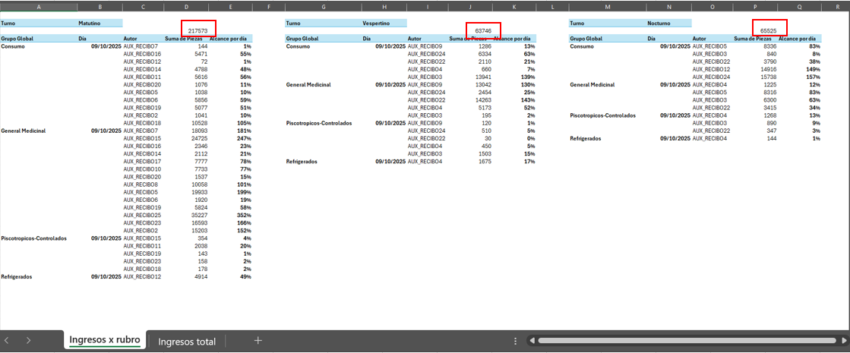

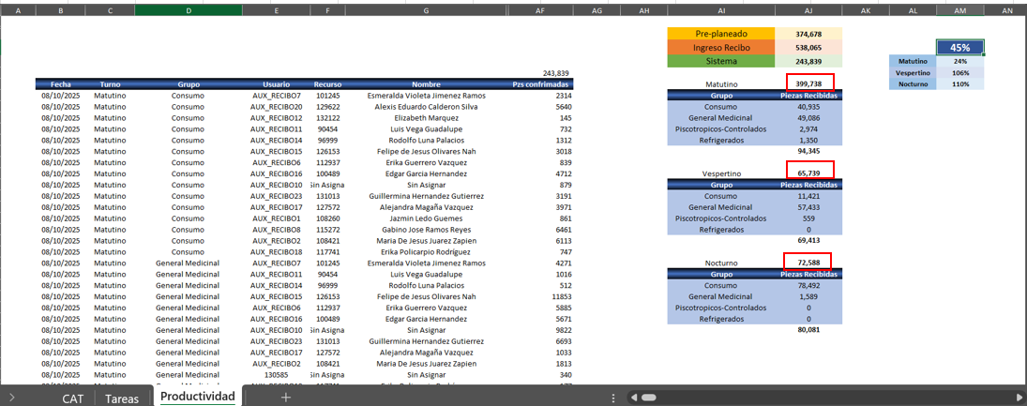

Una vez realizado el ingreso de la información se guardara el archivo en la carpeta del mes correspondiente colocando la fecha de actualización. El Auxiliar Administrativo de Inteligencia Operativa realiza la actualización diaria de las Productividades.

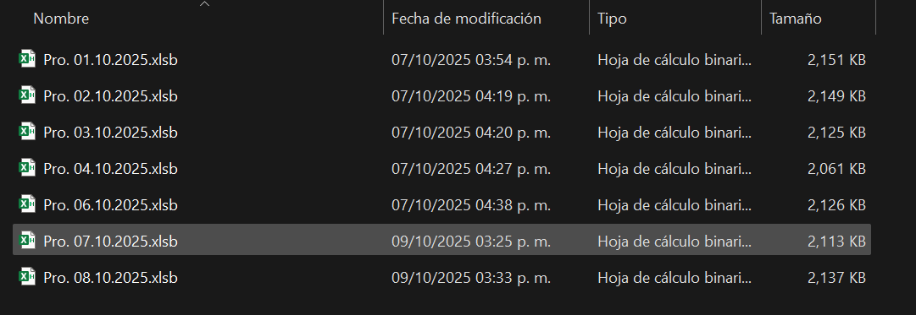

- REFERENCIAS

N/A

- DIAGRAMA DE FLUJO

